|  |  |  |
| --- | --- | --- |
| Description : Description : Description : florentin2 | ECHOS  DES DEUX VALLEES | *Description : Description : Description : jeanne* |

**Bulletin des Paroisses**

**Saint Florentin et Sainte Jeanne d’Arc**

***Novembre 2017 – N°127***

**Ce fut son chemin**

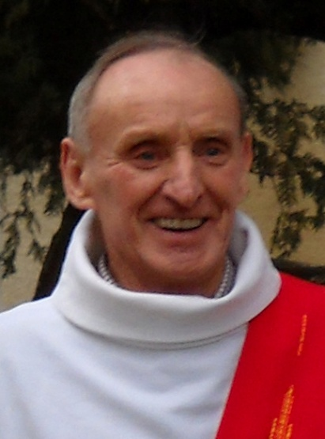« ***Ils s’en iront, ceux-ci au châtiment éternel, et les justes, à la vie éternelle****. »*(Mt 25, 46).

Y aurait-il deux chemins conduisant à l’éternité, celui du châtiment et celui de la vie ?

Je ne pense pas que Jésus parle de deux chemins, comme on parlerait de deux itinéraires. Jésus parle d’un seul et unique chemin, celui où se donnent à approcher des affamés et des assoiffés, des étrangers et des gens démunis, des malades et des prisonniers, des hommes et femmes éprouvés par l’âge.

Ce chemin, c’est le nôtre à tous, même si ce chemin, lorsque nos yeux sont trop rivés sur l’instant présent – en fait sur nous-mêmes – n’apparaît pas toujours.

Ce chemin fut celui de Gaby sur lequel il fut accompagné fidèlement, jusqu’en mai 2012, par Micheline, son épouse. Un chemin dont l’essentiel nous a été rappelé dans le mot d’accueil. Un chemin de service : celui de l’amour, celui de la fraternité, celui du Seigneur en qui il croyait.

Et c’est le chemin qui conduit à la vie éternelle.

D’abord conjoint et père de famille aimant, Gaby a été de fait, pendant les 20 dernières années de sa vie, ce que l’on appelle un bon diacre, et il l’a été jusqu’au bout. La dernière visite que je lui ai rendue dans sa chambre d’hôpital me laisse un souvenir saisissant. Posé, à portée de main, sur sa table de nuit, son bréviaire, usé à force d’être prié, disait son profond engagement de tous les instants au service des autres jusqu’au cœur de sa souffrance. Son regard, surtout, disait qu’il n’avait pas quitté le chemin intérieur qui l’animait depuis toujours.

Celles et ceux qui ont côtoyé Gaby, ici même, dans son village, comme dans la maison de retraite de Gondrecourt, peuvent le dire ; et, sans doute, pourriez-vous le dire également, et plus encore, vous ses enfants et ses petits-enfants : c’est le Christ, son Guide intérieur, qu’il voyait et servait en chacun de vous.

Ce qui nous est demandé, c’est d’être sur le même chemin, celui qui nous conduit à l’autre, l’autre qui est toujours assoiffé, toujours un peu prisonnier, celui qui nous fait regarder vers le lointain, vers l’horizon, éternel de la vie.

En fait, il n’y a pas d’autre chemin. Il n’existe pas de chemin sans malade, sans prisonnier, sans affamé, sans vieillard esseulé. Ce ne serait pas le chemin de l’humanité.

Ne sauraient s’en aller au châtiment éternel, que ceux, s’il en est, qui auraient déserté l’unique chemin, celui de la vie.

« ***Il ne faut pas que vous soyez abattus comme les autres, qui n’ont pas d’espérance***», écrivait Saint Paul aux Thessaloniciens.

Là encore, ne pensons pas qu’il y ait deux chemins, celui de ceux qui seraient abattus et celui de ceux qui ne le seraient pas. Paul ne dit pas que nous ne devons pas être abattus, mais que nous ne devons pas l’être comme si nous n’avions pas d’espérance.

La mort nous abat tous, elle est une épreuve pour tous. Mais la foi au Christ ressuscité nous donne de vivre l’épreuve autrement, avec Lui, en Lui, par Lui.

C’est cela le chemin proposé par Jésus. Un chemin d’humanité où nous reconnaissons sa présence jusque dans le plus pauvre, et jusque dans la mort qu’Il a subi comme le dernier des derniers pour être le premier d’une très longue suite de vivants pour toujours.

Demandons au Seigneur de croire vraiment que nous sommes, ensemble, sur le chemin de la Vie, de vivre vraiment sur ce chemin, avec ses creux et ses pleins et d’espérer vraiment que la mort ouvre sur la dernière étape : « *quand on n’aura que l’amour à s’offrir en partage*» (J. Brel) !

Homélie de Michel PERIGNON aux obsèques de Gabriel SCHUMAN - Eglise de Verdun – Février 2017

**Pour contribuer au bonheur de vieillir**

Quand ma vie s'embrouille,

donne-moi, Seigneur, de te voir encore de plus près.

Quand mon ouïe décroît,

donne-moi, Seigneur, d'être plus attentif à la voix qui m'appelle.

Quand mes pas ralentissent,

donne-moi, Seigneur, de continuer la route

en accueillant ton aide.

Quand mon cœur bat plus fort,

donne-moi, Seigneur, de reconnaître enfin

qu'il bat avec le tien. Amen !

Proposé par Françoise Léonet

**Décès de Mgr Herriot, évêque émérite de Soissons, Laon et Saint-Quentin**

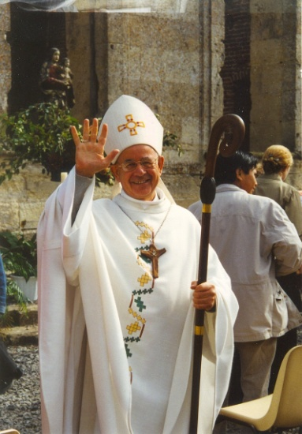 Mgr Marcel Herriot, évêque émérite du diocèse de Soissons, Laon et Saint-Quentin est décédé dans sa 84e année ce jeudi 14 septembre 2017.

Né le 18 mai 1934 à Moussey (Vosges), Mgr Marcel Herriot, fut ordonné prêtre le 18 avril 1960 pour le diocèse de Saint-Dié. Il occupa par la suite plusieurs fonctions : vicaire à Remiremont (1963-1966) ; directeur diocésain de l’enseignement religieux (1966-1976) ; vicaire épiscopal d’Épinal (1976-1987) ; administrateur diocésain, vicaire capitulaire pour le diocèse de Saint-Dié (1984).

En 1987, il fut nommé évêque de Verdun, fonction qu’il occupa jusqu’en 1999 avant qu’il ne soit nommé évêque de Soissons, Laon et Saint-Quentin (1999-2008).

Au sein de la Conférence des évêques de France, Mgr Herriot fut membre du Conseil permanent (1993-1998) ; membre de la Commission épiscopale de la catéchèse et du catéchuménat (1998-2005) et membre du Comité épiscopal de la Mission en Monde ouvrier (1987-1993).

La célébration de ses obsèques, présidée par Mgr Didier Berthet, évêque de Saint-Dié, a eu lieu le mercredi 20 septembre 2017, à 10h30 en la cathédrale Saint-Dié de Saint-Dié-des-Vosges. L’inhumation a eu lieu dans le caveau des évêques à la cathédrale de Verdun.

Vie de l’Eglise – Site Internet

**Mouvements et Services dans nos deux paroisses (troisième partie)**

**Accompagnement des personnes en deuil**

Dans le cadre de la série d’articles consacrés aux différents Mouvements et Services de nos paroisses, nous avons demandé à Anne-Marie Moulun de nous présenter le Service d’accompagnement des familles en deuil.

**Qu’est-ce qui vous a amené à intégrer cette équipe ?** Originaire de la Meuse, j’ai terminé ma carrière dans l’Education Nationale en qualité de rééducatrice psychopédagogue sur les secteurs de Gondrecourt et Vaucouleurs. Après avoir encadré un groupe de jeunes catholiques dans la région parisienne, je me suis investie auprès des jeunes en catéchèse avant d’être sollicitée par l’abbé Paté en 2001 pour accompagner les familles en deuil.

**En quoi consiste cette mission ?** Après une formation étalée dans le temps à Benoîte-Vaux, j’ai été mandatée par notre évêque du moment, Mgr Maupu pour célébrer les obsèques en cas d’absence de prêtre.

Avant la cérémonie d’obsèques, il est très important de rencontrer les familles afin de s’adapter aux différentes situations de deuil et aux particularités des familles.

Il arrive aussi que nous sentions qu’il ne faut pas nous imposer, dans certains cas, la famille ne souhaite rencontrer personne et nous avons à respecter cela.

**Pourquoi une équipe pour rencontrer la famille ?** N’oublions pas que le Christ a envoyé ses apôtres deux par deux, en mission : il est donc souhaitable d’être à deux pour rencontrer les familles : chacun ayant des sensibilités différentes, nous ne sommes pas attentifs aux mêmes choses et pouvons donc nous compléter, ou ne pas oublier un point important.

Ce temps que nous consacrons aux familles pour les accueillir dans leur peine est précieux et nous avons maintes fois entendu combien les familles avaient été touchées de ce temps qui leur était donné, gratuitement.

**Que faites-vous lors de ces réunions ?** Il convient de préparer la cérémonie des obsèques, pour ce faire nous avons un classeur par village qui contient un choix important de textes : lectures et Evangiles proposés par le Rituel des funérailles et d’autres lectures puisées dans la Bible, propositions de psaumes, de chants pour les différents moments de la célébration, choix de prières universelles et poèmes divers.

Ce classeur est proposé aux familles souvent avant la rencontre avec l’équipe ; il est un support concret qui favorise la prise de contact. Là encore nous avons à faire preuve de tact, de délicatesse et de discrétion (dans ces moments particuliers, les familles se livrent souvent sans retenue et disent des choses très personnelles qu’il convient de garder pour soi); nous avons à établir un climat de confiance.

**Comment cela se passe-t-il lorsqu’il n’y a pas de prêtre ?** Nous sommes toujours 3, en l’absence de prêtre, à prendre en charge la célébration : un document comportant le déroulement complet de celle-ci a été préparé en équipe, à partir du déroulement et des prières proposées par le Rituel des funérailles qui permet aux familles de participer activement à la célébration, même lorsque, dans un premier temps elle l’avait refusé, nous demandant de nous débrouiller.

Même quand elles ne souhaitent pas au départ, participer ou disent ne rien vouloir faire, mettre une fleur, allumer les cierges autour du corps, les rendent partie prenante, « acteurs de la célébration ».

Les célébrations en l'absence de prêtre sont vécues par les membres des équipes participantes comme des moments de réelle communion avec les familles et entre les personnes responsables des célébrations : ces dernières ont été vécues autrement.

Généralement, les familles apprécient les célébrations, et remercient les équipes pour l’accueil, l’écoute et le soutien reçus, l’organisation de la célébration, les chants, la qualité de la célébration, la personnalisation du mot d’accueil.

Elles témoignent souvent qu’elles se sont senties portées. Nous avons des signes qui nous montrent que les familles ont été réchauffées par ce qu'elles avaient vécu avec la communauté chrétienne. Ce sont aussi des moments très forts de partage avec les familles qui se sentent davantage entourées.

Il est à noter que plusieurs équipes d’accompagnement des personnes en deuil existe également sur la paroisse Ste Jeanne d’Arc du Val des Couleurs.

Merci Anne-Marie pour votre investissement au service de la Paroisse ainsi que pour votre disponibilité à toute épreuve.

Jeannine et Jean-Pierre Thomassin

**« La source et le sommet de la vie chrétienne »**

Nos Messes du Dimanche (5è partie)

**L’Envoi**

Après la Liturgie Eucharistique, peuvent prendre place quelques annonces pratiques, propres à la communauté paroissiale. Puis le célébrant donne une bénédiction à l’assemblée et l’envoie « en mission », pour partager la « Bonne Nouvelle » qu’elle vient de célébrer. C’est ici que se termine la Messe selon Vatican II. La sortie des fidèles est souvent accompagnée par un chant joyeux de toute l’assemblée.

Il faut reconnaitre que ce déroulement de nos Messes est très chargé, et que les rites de cette célébration constituent un ensemble complexe, dont l’accès n’est guère facile pour les « nouveaux chrétiens ». Mais il n’est pas question d’en modifier le contenu, et cela a été une des premières instructions du Concile sur la nouvelle Messe : « Personne ne peut, de son propre chef, ajouter, enlever ou changer quoi que ce soit dans la Liturgie » (Constit. Sacrosanctum Concilium n°22).

Ce qui a été rappelé par Jean-Paul II en 1966.

La Liturgie est d’abord une action de Jésus-Christ, présent dans l’assemblée. C’est pourquoi on ne fabrique pas «sa » Liturgie, mais on la reçoit de l’Église. Et la Liturgie est aussi une action du peuple tout entier où, dans le même mouvement, le peuple offre sa prière à Dieu, et reçoit l’Esprit de Dieu.

_ _ _ _ _ _ _

Et cette belle Messe du Dimanche nous est accessible grâce au dévouement de paroissiens. Car il ne faut pas oublier : quand les fidèles sont arrivés dans l’Église, la Maison de Dieu était toute belle. L’église avait été nettoyée, plus de toiles d’araignée et de poussière sur les bancs, et l’autel garni de fleurs. Les vases sacrés et les linges étaient prêts; le Lectionnaire était en place, et le micro marchait, grâce au travail de l’équipe locale.

Sur une chaise attendaient les feuilles de messe, élaborées 3 semaines auparavant par l’équipe liturgique. Elles rappellent les Lectures du jour, et indiquent les chants de l’Ordinaire de la Messe retenue pour ce dimanche-là (qui n’est pas toujours la Messe d’Emmaüs…). Elles contiennent aussi les cantiques qui accompagneront l’Entrée, la Communion, et l’Envoi, et qui ont été choisis en rapport direct avec le thème de l’Évangile du Jour. Auparavant il y avait eu les répétitions de la chorale, ainsi que celles de l’organiste. Et c’est important, car ces chants sont de puissants moyens d’unification de l’assemblée.

Tout ceci est le fruit du travail fourni par les membres bénévoles de la Paroisse, semaine après semaine. Grâce à leur dévouement se font nos messes, belles et vivantes, dans lesquelles notre foi à tous retrouve sa source, puis atteint le sommet de la célébration.

Ce qui fait de chacun de nos Dimanches, un beau « Jour du Seigneur ».

C. Dupuich

**Bientôt les crèches de Noël**

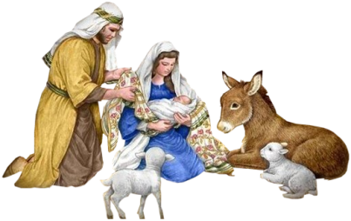Nous avons sollicité les personnes responsables des villages pour réaliser les crèches dans leur église. La plupart d’entre elles ont répondu favorablement. Merci d’avance pour leur investissement.

Aussi, nous vous proposerons, au moment voulu, d’aller les visiter.

Un jeu sous forme d’énigme vous sera présenté dans le prochain bulletin de Décembre.

Alors, vous pourrez chausser vos bottes, et aller vous promener dans nos églises, contempler les si belles crèches de Noël de notre sud meusien.

L’équipe « Bulletin »

logo : Secours Catholique**Collecte nationale du Secours Catholique du 19 novembre 2017**

A l’approche de la collecte 2017, osons un peu avec des chiffres !

En 2016, **270 M€** ont été utilisés à des actions réalisées en **France** pour soutenir **1,5 million de personnes**. Dont :

81 M€ consacrés au niveau local, aides à des personnes soutenues par les équipes du secours catholique et à des hébergements de personnes sans domicile.

39 M€ à des actions d’accompagnement individuel ou collectif auprès de familles, chercheurs d’emploi, de logement et accompagnement scolaire.

42 M€ aux activités sportives, éducatives, voyages fraternels, séjours en vacances.

28 M€ à des épiceries sociales où les besoins alimentaires ou d’hygiène peuvent être satisfaits dans la dignité.

12 M€ aux actions réalisées pour informer et sensibiliser sur les situations de pauvreté et changer le regard sur les personnes en difficulté.

59 M€ liés à l’animation des missions par les salariés et les bénévoles sur le territoire métropolitain et Outre-mer, impliquant des actions de formation.

5 M€ de frais de campagne menées pour interpeller sur les situations de pauvreté et d’exclusion.

4 M€ d’aides attribuées à des partenaires.

Ont aussi été consacrés à des actions réalisées à l’étranger **25M€** pour soutenir **3,6 millions de personnes**.

Voilà donc un bref aperçu de l’usage fait avec l’argent dont bénéficie le Secours Catholique, **grâce en partie à notre générosité.**

Sans oublier les sinistrés de Saint Martin et de Saint Barthélémy, suite aux ravages d’IRMA et à bien d’autres drames à travers notre planète, n’oublions pas ceux et celles que chaque jour, nous côtoyons peut-être et qui vivent bien chichement.

**Ouvrons donc le portefeuille de notre cœur !**

Pierre Levet

**Equipes d’Animation Pastorale** (1ère partie)

**Un service nécessaire**

En mars dernier, j’ai pris mon bâton de pèlerin pour faire le tour du diocèse. Je n’ai pu visiter que la moitié des équipes, le plus souvent lors de leur bilan de fin d’année ; dans les autres cas, c’est avec les prêtres que j’ai échangé ; enfin, là où une EAP n’existait pas encore, j’ai participé à des rencontres où des groupes de paroissiens s’interrogeaient avec leurs prêtres, sur la manière d’en mettre une en place. De ces échanges j’ai retenu trois questions qui peuvent nous aider à creuser la signification profonde des EAP.

« Est-ce que c’est parce qu’il n’y aura bientôt plus de prêtres, que Mgr l’évêque veut qu’on fasse des EAP ? »

Il ya quelque chose de juste dans cette remarque. C’est bien parce qu’il y a une diminution du nombre des prêtres dans nos pays que l’Eglise a été conduite à demander à des laïcs, non seulement de rendre les services qu’ils rendaient déjà autrefois (catéchèse, liturgie, charité, questions matérielles,…) mais aussi d’être associés à la responsabilité d’ensemble de la communauté. Qu’on soit prêtre ou laïc, au baptême, Dieu nous dit : « *Viens ! Tu es mon enfant bien aimé !* ». A la Confirmation, il nous dit : « *Va, va vers tes frères !* ». Il est vrai que le « va vers tes frères », pour les laïcs, vise habituellement le témoignage à rendre dans la vie familiale, professionnelle, sociale. Mais ce « va vers tes frères » peu aussi concerner le souci de la vie de l’Eglise, et même, tout simplement, de son existence. Ainsi lit-on dans le Concile : « Dans de nombreuses régions, les prêtres sont très peu nombreux,… de sorte que, sans le travail des laïcs, l’Eglise, et son action, ne pourrait que difficilement être présente… » (Décret sur l’apostolat des Laïcs, n°1).

Ceci dit, même si le nombre de prêtres diminue de façon sévère, l’Eglise, pour être l’Eglise, aura toujours besoin de ces signes vivants que sont les prêtres. Même plus éloignés, même plus rares, ils rappellent ceci à l’Eglise : elle n’est pas un club de gens qui se sont simplement choisis les uns les autres en se donnant les règles qu’ils décidaient, mais elle a été appelée par le Christ. Et c’est toujours Lui qui, par ces prêtres, continue de la convoquer, de la nourrir, de lui offrir son pardon et de l’envoyer en mission. Quelles que soient les difficultés, nous devons garder le souci des vocations.

Père Jean-Louis BLAISE - Eglise de Verdun N°15

**Diocèse en fête à Benoîte-Vaux**

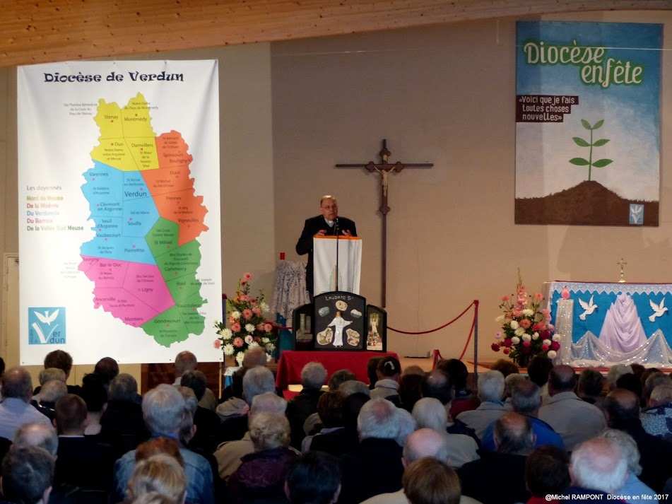Le jeudi 7 septembre, le doyenné Sud et Bar-le-Duc avaient rendez-vous à Benoîte-Vaux pour le pèlerinage annuel, intitulé maintenant : « Diocèse en fête ». Cette année encore, nous sommes partis en covoiturage, car trop peu nombreux pour affréter un bus, mais nous étions tout de même quinze de la paroisse Ste Jeanne d’Arc, et une dizaine de la paroisse St Florentin, avec aussi nos prêtres.

« Voici que je fais toutes choses nouvelles » : tel était le thème de cette année. Faire du neuf en s’appuyant sur de vielles racines, c’est possible ! Ainsi, nous sommes accueillis avec l’antique cantique de Benoîte-Vaux, repris aussi lors de la procession mariale finale.

Faire diocèse, c’est mieux se connaître, et l’abbé Daniel Vanesson était chargé de nous présenter son doyenné Nord, riche de six paroisses. Une présentation sous forme de vidéo, vivante et dynamique, fort appréciée.

Ensuite, la plupart d’entre nous avons choisi de faire le chemin de croix : un grand groupe s’est auto-organisé pour le rendre vivant en se partageant les lectures. Dommage : il ne restait plus de temps pour le sacrement de réconciliation, car c’était déjà midi et le mot de notre évêque, qui nous a encouragés à participer aux grands rendez-vous diocésains, et qui a annoncé un nouveau découpage des doyennés : nos deux paroisses seront associées à Void, Commercy et Saint-Mihiel. Il attend que ces nouveaux doyennés soient créatifs.

Après le repas, chapelet, répétition de chants, et une belle eucharistie priante et réconfortante, suivie de la procession mariale jusqu’au calvaire, avec le mot d’envoi de notre évêque. Et c’est le retour dans notre Sud Meuse. Certains reviendront le dimanche pour une journée encore plus festive, avec une belle assemblée : plus de mille personnes pour la messe !

Un souhait : pouvoir à nouveau organiser un bus, car chanter et prier ensemble au long du voyage nous fait mieux entrer dans la démarche de pèlerinage et renforce les liens entre nous. Ce serait une belle initiative pour notre nouveau doyenné !

Je suis repartie avec les paroles du chant de communion, tout un programme : « Devenez ce que vous recevez, devenez le Corps du Christ; devenez ce que vous recevez, vous êtes le Corps du Christ ». Dieu va faire avec nous toutes choses nouvelles.

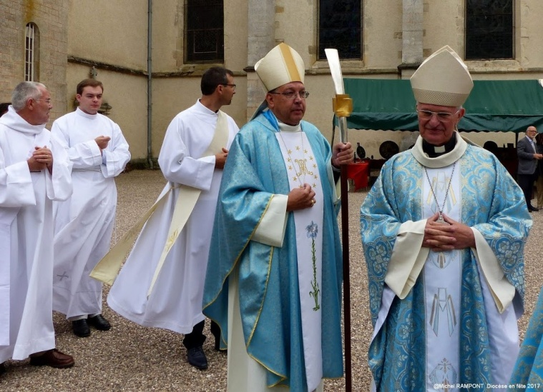

Michèle Guéry

**Saint Hubert**

**Evêque de** **Tongres-Maastricht-Liège**

Né à Toulouse (Haute Garonne) vers 657 d’un duc d’Aquitaine et de Hugberne ou Afre, sœur de Sainte Oda, Saint Hubert était un prince issu du sang des rois mérovingiens. On le dit apparenté à Charles Martel. Il est vrai qu'on le trouve à la cour de Pépin d'Herstal, maire du Palais d’Austrasie (Lorraine) et de Neustrie (Loire, Bretagne, Manche et Meuse), au temps des rois fainéants.

A l’âge de douze ans, au cours d’une partie de chasse, la légende dit qu’il aurait tué un ours furieux qui se jetait sur son père, ce qui explique en partie que les chasseurs l’aient choisi comme Saint patron dès le XIe siècle. Plus tard, il épousa Floribanne, la fille du roi Dagobert, les chroniqueurs nous disent qu'il était connu par "les folles joies de sa vie mondaine", jusqu'au jour où la grâce de Dieu et les conseils de [Saint Lambert](http://nominis.cef.fr/contenus/saint/1866/Saint-Lambert-de-Tongres.html), évêque de Maastricht, l'entraînèrent vers la sainteté.

La tradition légendaire raconte cette belle histoire du cerf qu'il vit durant une chasse, un jour de Vendredi-Saint, et qui lui apparut avec une croix entre ses bois "Chasser un jour pareil ? Pourquoi ne vas-tu pas prier ?". Ce qui est historique, c'est qu'en 688, il abandonna le duché d'Aquitaine à son frère pour se consacrer totalement à Dieu en devenant le disciple de Saint Lambert.

 Après une vie monastique exemplaire, il fut élu évêque de Liège-Maastricht et Tongres, à la suite de Saint Lambert qui venait d'être martyrisé. Saint Hubert fut un grand évêque, proche de ses fidèles qu'il rejoignait là où ils vivaient, dans les clairières, sur les rivières, dans les villages. Attentif à toute misère, il aidait les malheureux et les prisonniers. Il rendit son âme à Dieu à Tervuren (Belgique) le 30 mai 727, des suites d'une blessure occasionnée par un ouvrier maladroit qui lui écrasa la main gauche.

Le 3 novembre 743, son corps enseveli dans la Collégiale Saint Pierre était exhumé et élevé sur les autels. Cette cérémonie était la reconnaissance de la sainteté. Un pèlerinage en son honneur a eu lieu pendant des dizaines d'années, à la basilique, le lundi de Pentecôte, avant de disparaître.

Chaque année, ce sont des centaines de personnes qui se retrouvent dans la basilique. L'occasion de se souvenir d'un temps, pas si éloigné que ça, où on prélevait un fragment de l'étole de Saint-Hubert.

Une minuscule incision était alors pratiquée sur le front de la personne agitée. Le morceau de tissu était glissé dans la plaie. Restait à réaliser un pansement et à attendre. Un temps pendant lequel, la personne était invitée à prier. Cela s'est pratiqué jusque dans les années 30. Dans le diocèse de Namur (Belgique), il est invoqué pour soulager les personnes nerveuses, stressées, dépressives...

Saint Patron des chasseurs, des forestiers et de la ville de Liège en Belgique, il est fêté le **3 novembre.** Saint Hubert en prière

« Les Grandes Heures d’Anne de Bretagne » Miniatures de Jean Bournichon

**Prière à Saint Hubert**

Saint Hubert,

Alors que tu t’adonnais à ton loisir favori

Tu as répondu à l’appel de Dieu

Pour aider les pauvres et les prisonniers.

Aide-nous à être attentifs à notre entourage

Afin de le soulager dans la mesure de nos possibilités.

Amen. Jean-Pierre Thomassin

**Cake aux raisins secs et à l’orange**

Temps de préparation : 15 mn

Temps de cuisson : 45 mn

Pour 1 cake

3 œufs, 150 g de raisins secs, 15 g de beurre pour le moule

1 sachet de levure chimique, 1 yaourt Le zeste d’une orange non traitée

200 g de farine 50 g de poudre d’amandes 150 g de sucre + 10 g pour le moule

10 cl de crème fraîche épaisse

* Préchauffez le four à 180 °C (Th 6);
* Beurrez puis sucrez le moule et placez-le au réfrigérateur le temps de réaliser la pâte
* Dans une jatte, incorporezle yaourt à la crème, puis ajoutez le sucre et les œufs;
* Mélangez jusqu’à obtention d’une préparation mousseuse, puis ajoutez 180 g de farine, la poudre d’amandes, la levure et enfin le zeste d’orange;
* Déposez les raisins secs dans un chinois et saupoudrez-lesde la farine restante, incorporez-lesdélicatement et rapidement à la pâte;
* Versezla préparation dans le moule et enfournez pendant 45 mn. Bonne dégustation !

Jeannine Thomassin

**RÉPÉTITION DE CHANTS**

|  |  |  |
| --- | --- | --- |
|  | Afficher l'image en taille réelle | **A Vaucouleurs – Au Moulin**  **Samedi 04 Novembre à 14 h 00** |

***Ensemble, lire et prier les Psaumes***

|  |  |  |
| --- | --- | --- |
| **A Gondrecourt**, salle Fatima, lundi 06 Novembre 14 h, « Lire Michée », Equipe de Pierre | Description : Afficher l'image en taille réelle | **A Vaucouleurs – Au Moulin**  Groupe biblique œcuménique  « Le Livre de Michée, prophète d’espérance », samedi 04 novembre à 16 h  Groupe biblique Lundi 27 Novembre à 14 h |

Notre évêque sera présent dans la paroisse Sainte Jeanne d’Arc  
**du 30 novembre au 03 décembre 2017**

**Vendredi 1er décembre 2017 à 18h30 au Moulin de Vaucouleurs**,

Assemblée Générale de la paroisse, ouverte à toutes et à tous,

avec la présence de notre Evêque, suivi d'un repas genre " auberge espagnole".

**Dimanche 03 décembre 2017 à 14h au presbytère,**

Audience privée avec l'Evêque.

Si des personnes souhaitent rencontrer notre Evêque en audience privée,

elles doivent se faire connaître auprès du secrétariat de la paroisse.

**Accompagnement des familles en deuil**

(Formation de base 2ème année)

« L’Eglise qui accueille –L’Eglise qui accompagne »

**Le jeudi 9 novembre, de 14 à 17 heures, à Benoîte-Vaux**

**Le repas des bénévoles** **de la paroisse** **Saint Florentin,** aura lieu   
**le 19 Novembre 2017, à Houdelaincourt**

**Actes paroissiaux – Septembre – Octobre 2017**

***Sont devenus enfants de Dieu par le Baptême***

Burey-la-Côte le 1er Octobre Lola PARANT

***Sont retournés à la maison du Père***

Vaucouleurs le 22 septembre Yvette PICAUDÉ – Née TOUVENOT – 81 ans

Saudron le 22 septembre Elisabeth JEAN Née CONTAUT – 46 ans

Gondrecourt le 26 septembre Lucette EME – Née AUXELLES – 85 ans

Gerauvilliers le 28 septembre Albert CONTAUT – 84 ans

Amanty le 10 Octobre Jacques BRISSON – 70 ans

Accueil et Secrétariat chaque mercredi et jeudi de 14 h à 16 h – Permanence le samedi de 8h30 à 10h

Salle Notre Dame de Fatima – 2, bis place de l’Église - Gondrecourt 55130 🕾 03 29 89 64 91

Accueil et Secrétariat du mardi au vendredi de 9 h à 11 h – Permanence le samedi de 9h30 à 11h30

Presbytère de Vaucouleurs - 32 Rue République - Vaucouleurs 55140 🕾 03 29 89 43 66

[*paroisses.flja@orange.fr*](mailto:paroisses.flja@orange.fr)